BÁO CÁO THỰC HÀNH 01: ỨNG DỤNG AI TRONG CẤU HÌNH VÀ GIẢI QUYẾT SỰ CỐ

# Giới thiệu

Bài thực hành này nhằm rèn luyện cho sinh viên kỹ năng sử dụng công cụ AI để hỗ trợ sử dụng trong AI trong học tập. Nội dung báo cáo bao gồm các phần: tìm hiểu cấu hình phần cứng, cài đặt phần mềm, khắc phục sự cố và đánh giá đạo đức trong sử dụng AI.

# Phần 2: Giải quyết sự cố kỹ thuật đơn giản với AI

## Nhiệm vụ 2.1: Xử lý sự cố kết nối Wi-Fi

Prompt sử dụng: “Cách khắc phục lỗi Wi-Fi không kết nối trên Windows 10.”  
Các bước thực hiện:  
- Kiểm tra driver mạng trong Device Manager.  
- Khởi động lại router.  
- Chạy lệnh “ipconfig /release” và “ipconfig /renew” trong Command Prompt.  
Kết quả: Máy tính đã khôi phục kết nối Wi-Fi thành công.

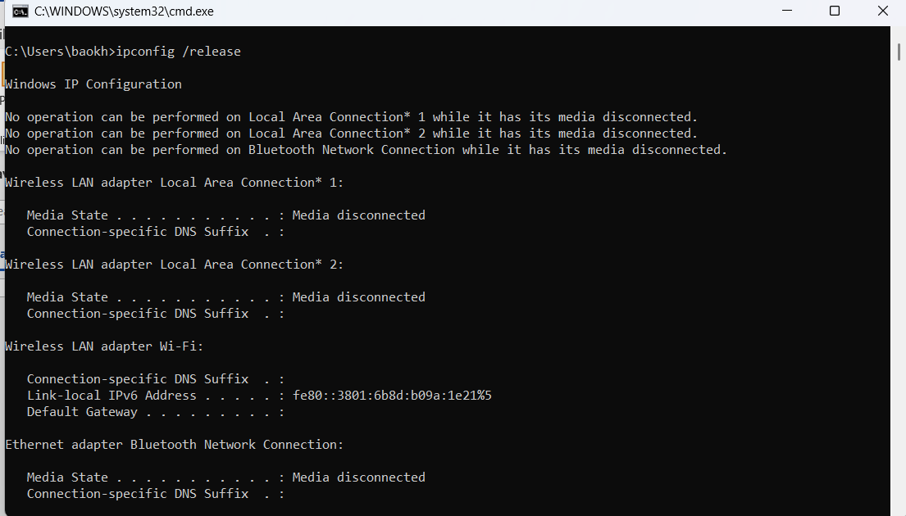Lệnh “ipconfig/release” :

Lệnh “ipconfig/renew” :

